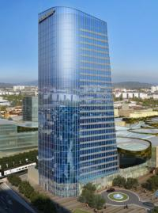

Emonika, 'sora mai mica' a Polus Center
INTERNATIONAL | Sep 18, 2008 10:17:20 | Numar vizualizari: 301
Rating: | - In prezent 0/5 stele.  - 1  - 2  - 3  - 4  - 5 | | tipareste | trimite unui prieten | trimite prin Yahoo!

TriGranit Development Corporation, dezvoltatorul Polus Center, a pornit lucrarile la un nou centru comercial, Emonika City Center, in Ljubljana.

Noul proiect TriGranit isi va deschide portile in doi ani, va include noi statii de autobuz, precum si o gara, o sala de asteptare, cladiri de afaceri si rezidentiale, un hotel si un centru de conferinte, noi locuri de parcare si un centru de distractii, pe langa centrul comercial pe care il va gazdui. De asemenea, TriGranit va construi o gradinita care va fi gata tot peste doi ani si pe care o va dona municipalitatii.

Emonika City Center va conecta diferite aspecte ale vietii moderne in Ljubljana: calatoriile, cumpaturile, distractia, dar si activitatile legate de afaceri. Cladirea de birouri va oferi facilitati pentru afaceri pe o suprafata ce depaseste 22.000 de metri patrati, in timp ce cladirea aferenta rezidentialelor va cuprinde 90 de apartamente la standarde superioare. In centrul comercial Emonika vizitatorii si cumparatorii vor putea alege dintre brand-urile autohtone si straine, care vor ocupa o suprafata totala de 60.000 de metri patrati. 3.700 de locuri de parcare vor furniza o infrastructura mai buna traficului din centrul Ljubljanei. Suplimentar, un hotel de business la cele mai inalte standarde apartinand unui operator hotelier faimos isi va gasi locul in proiectul Emonika.

